105年度臺南市國中小環境教育宣導活動執行成果表
辦理學校 | 台南市永康區勝利國小
聯絡資料 | 聯絡人 | 李季穎 | e-mail | giin2081@yahoo.com.tw
 | 聯絡電話 | 06-3130011*824 | 地址 | 台南市永康區勝學路111號
活動名稱 | 【尋找我的新主人~二手物品拍賣跳蚤市場】
活動內容 | - 各班將物品分類標價後，當天請搬學生桌椅或餐車至一樓指定地點進行擺  攤，每班可安排二至三組學生輪流顧攤位（收錢與找零）。  2. 高單價物品【200元以上】請填妥【附件:拍賣單】貼於物品上，並在當日上午9:20前交至「微風廣場」等候10:00及11:00進行喊價拍賣。拍賣所得將全數捐助公益單位(朝興啟能中心、六龜育幼院)。若義賣所得需留班上的物品就無須貼單送出拍賣。  3. 當天活動於用餐前結束收攤，請導師調配人員安排以讓學生有足夠的採購  時間。  4. 活動當天請導師提醒學生自行保管好貴重物品與金錢，切勿放在教室或書  包內，應隨身攜帶。  5. 活動結束後，各班自行結算收入金額並於班級公布。相關收入各班自行籌  措運用於教育工作。  6. 本活動所得(拍賣會全數金額)將資助兩個育幼院團體，各班可視收入情形，  自行決定提撥部份收入捐助。（欲捐助之班級與個人可以將金錢交由衛生  組彙整後轉交進行捐款）  7. 學生或家長捐贈或提供拍賣之物品，原則上以義賣為出發點，所得均由各班導師按比例納入班費或捐做公益。若有特殊情形請各班老師自行與家長協調即可。
活動時間 | 105年3月16日（三）上午9：20~11：50
活動對象 | 全校親師生
活動人數 | 1000
執行成果及效益  (簡要說明) | 1.學校每年必辦的跳蚤市場活動，讓孩子逐漸了解有些堪用物品是可以循環  再利用，並找到適合的新主人，也是一種愛護地球的動作。  2.再者，義賣所得捐贈給需要的公益團體，學習到只要有心，幫助別人是容  易做到的，讓孩子可以將心打開去關懷更多的人與環境。  實施心得：  1050316 跳蚤市場暨愛心義賣會  一年一度的跳蚤市場在這天熱鬧展開，全天Happy Shopping Day!  由於今年除了一年級外，都將場地移至一樓各廣場，所以人潮顯得集中也熱鬧許多。第一節開始擺攤就發現聰明的導師們都帶著色彩鮮豔的野餐墊下樓準備擺地攤來著，實在太有創意太有fu了啦!  正式開始後，除了每個班固定攤位外，各班的超級推銷員也拿著物品當小蜜蜂到處銷售，真的個個是未來的人才呀!  而10點和11點的兩場高單價義賣會，也因為人潮的聚集，銷售狀況不錯而募得了頗豐的業績。  最後各班當然不忘愛心捐款，今年主要捐助團體為六龜育幼院和朝興啓能中心，捐款總金額超過三萬元呢!!非常謝謝各班的共襄盛舉及愛心奉獻喔!  最後的最後，小小缺憾的是當天結束各班整理回教室後，忘了把周圍環境再次整理乾淨，因此遺留下不少的垃圾，是明年我們要再一起努力留意的部份囉!!

執行成果照片
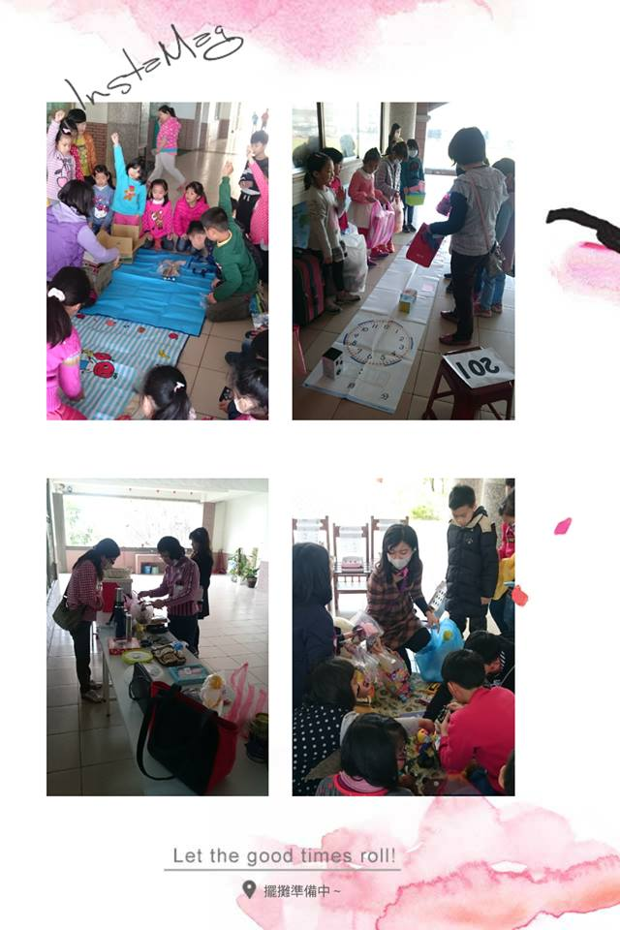 | 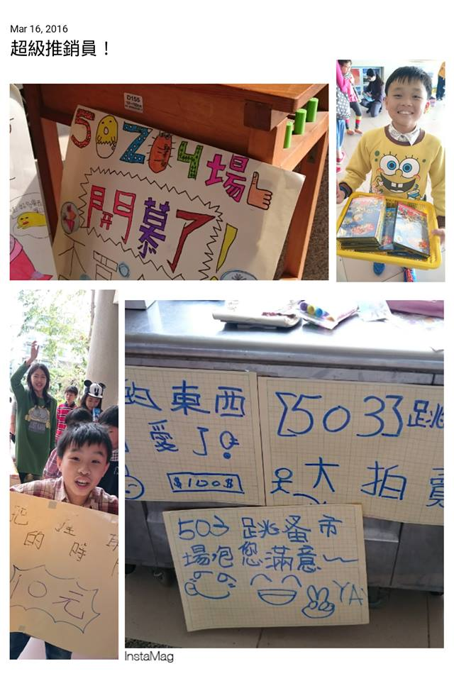
擺攤準備中 | 超級推銷員來啦!
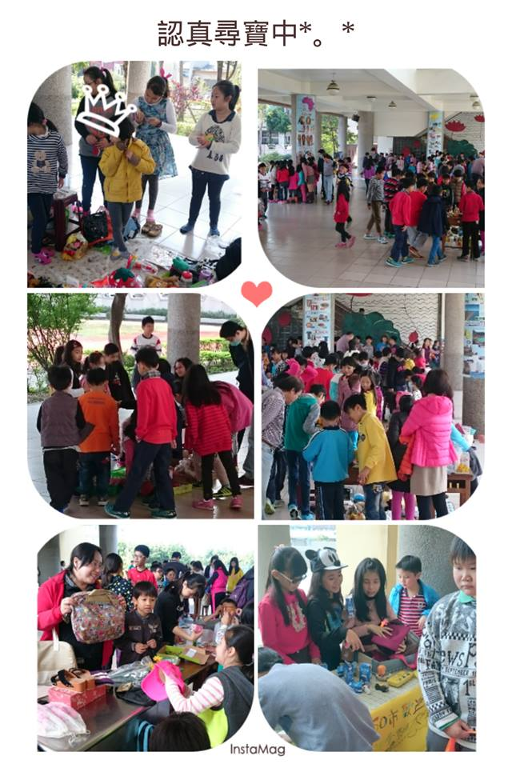 | 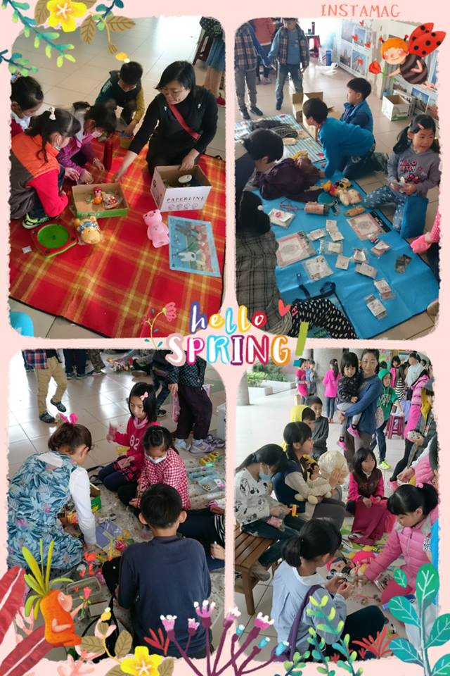
認真尋寶中 | 逛地攤更有fu~
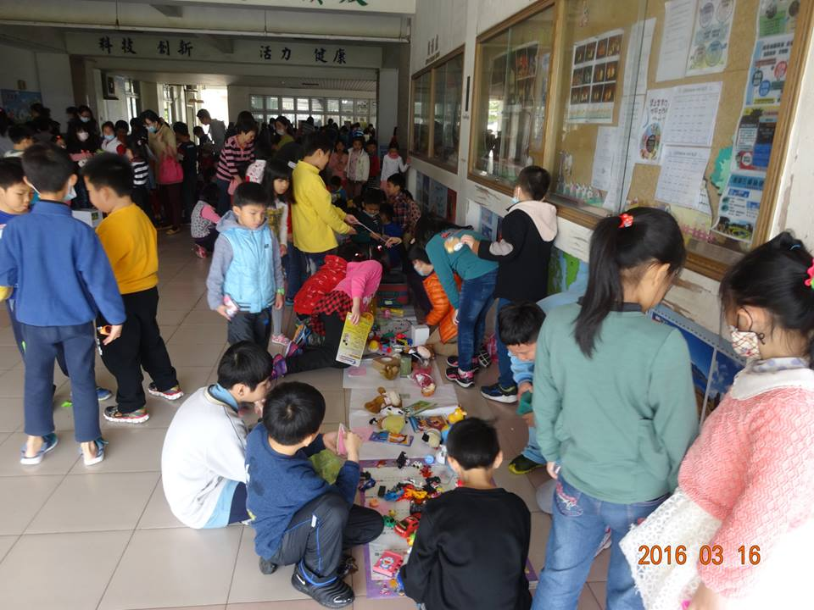 | 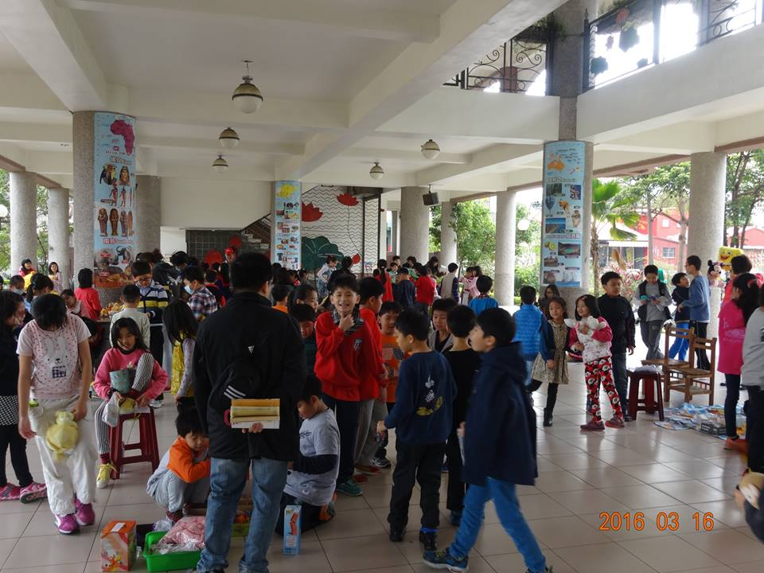
認真尋寶中 | 人山人海的血拼人潮
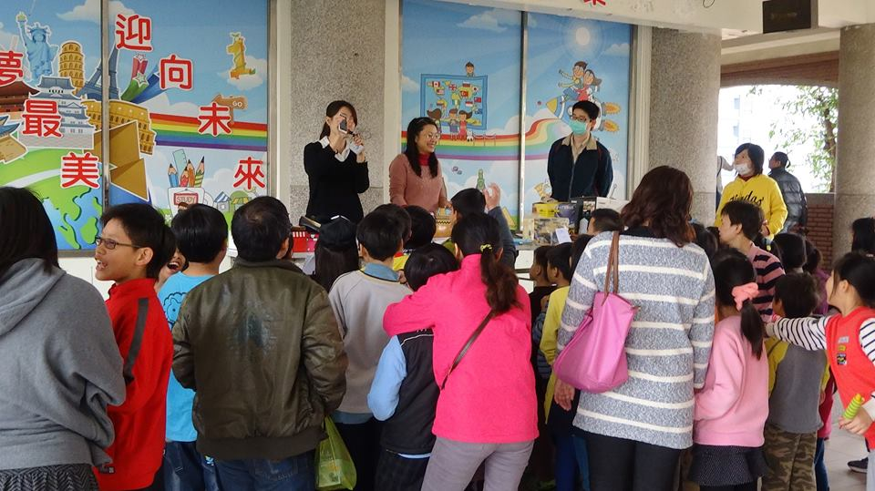 | 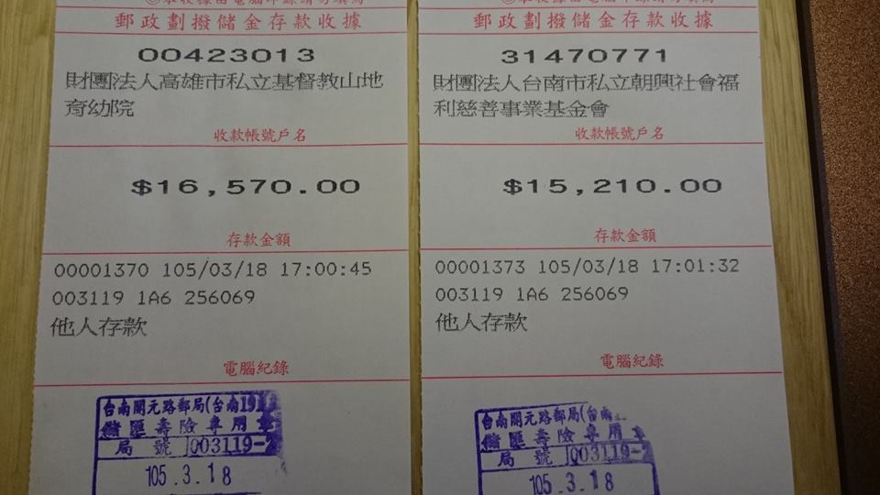
高單價拍賣會-喊價中~ | 全校的愛心捐款^.^
備註：執行成果情形表格如不敷使用請自行調整繕打。

